2025年xx市数据局网络与信息安全突发事件应急演练总结报告

为深入贯彻落实习近平总书记关于网络强国重要思想和指示精神，根据市委网信办、市应急救援指挥部等部门的相关要求，结合《xx市网络与信息安全突发事件应急预案》，经过紧张的筹备与策划，由数据安全科牵头，xx市云祥大数据科技运营有限公司和杭州安恒信息技术股份有限公司共同筹备的2025年xx市数据局网络与信息安全突发事件应急演练于2025年x月x日下午圆满完成。
本次演练遵循“结合实际、贴近实战、注重实效”的原则，设置了四个有代表性的演练科目：xx市不动产登记交易中心数据库遭受攻击事件、xx市住房公积金管理中心系统接口数据泄漏事件、某县政府信息公开网站遭到恶意篡改事件、某局服务器遭受挖矿病毒攻击事件。参与单位包括市委网信办、市公安局、市不动产登记交易中心、市住房公积金管理中心以及相关技术支撑单位。演练过程紧张有序，各参演单位响应迅速、配合紧密，严格按照应急预案执行，成功完成了事件发现、定级上报、技术处置、系统恢复及信息通报等全流程操作，有效检验了应急预案的科学性和可操作性。
本次演练所设计的场景具有高度的代表性，覆盖了从数据安全、应用安全和主机安全等多个领域，成功验证了xx市政务云平台的全域安全控制力和应急指挥调度力。整个流程实现了从发现、决策到执行的快速闭环，沟通顺畅，协同高效。标志着xx市政务云平台已经形成了一套成熟可靠的云上安全应急规范，为业务连续性提供了坚实保障。
本次演练也暴露出当前工作中存在的一些短板与不足：如部分业务系统的安全责任划分不够清晰、部分人员对网络安全应急预案的细节掌握不熟等。
下一步我们将重点做好以下工作：一是夯实各部门责任机制，明确各业务系统安全责任；二是加强常态化培训与桌面推演，确保相关人员熟练掌握职责与流程；三是推动安全技术工具的升级与应用，增强对新型威胁的对抗能力。
总体而言，本次演练达到了预期目标，取得了圆满成功。我们将以此次演练为契机，查漏补缺，固强补弱，持续筑牢网络安全防线，为我市数字政府的平稳运行提供坚实保障。

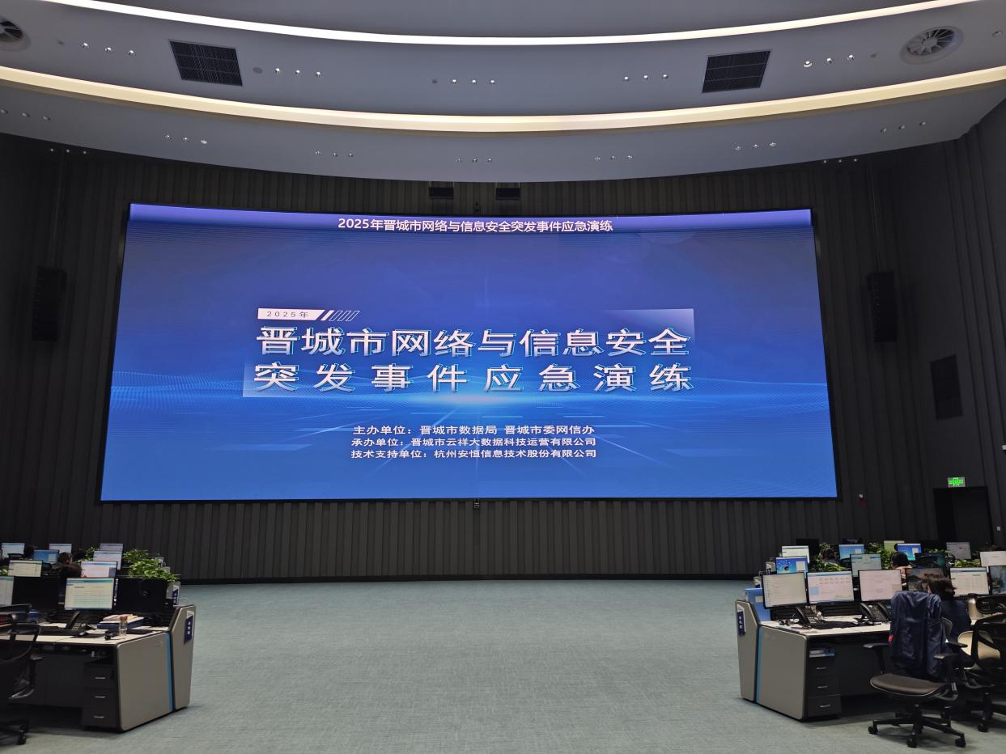
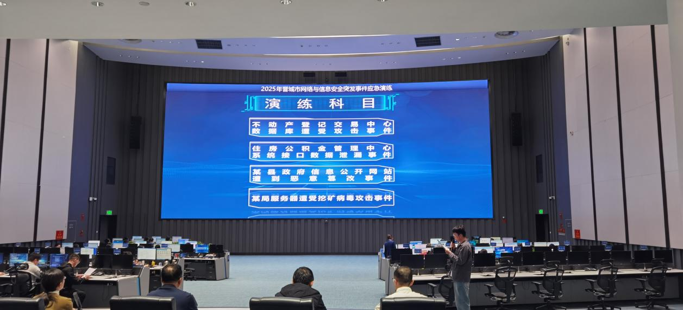
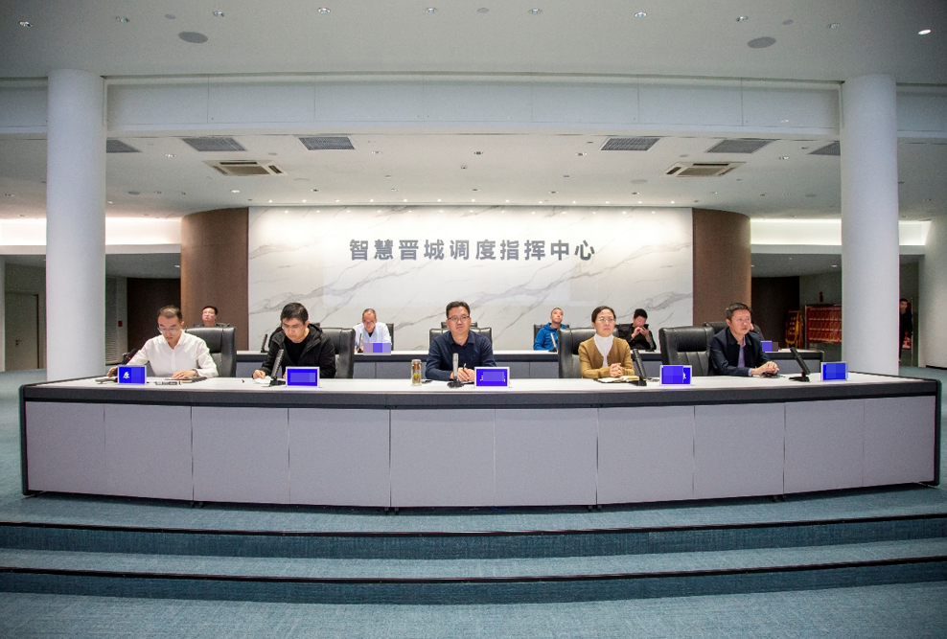

xx市xx局
2025年x月x日

